Відділ освіти Скадовської районної державної адміністрації Комунальна установа «Скадовський районний методичний кабінет»

ВСЕУКРАЇНСЬКИЙ МІСЯЧНИК ШКІЛЬНИХ БІБЛІОТЕК
ШКІЛЬНА БІБЛІОТЕКА – ЗА ЗДОРОВИЙ
СПОСІБ ЖИТТЯ

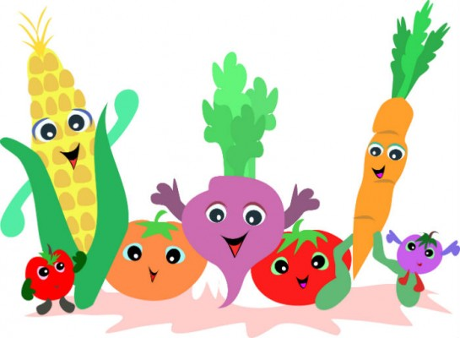

Підготувала Шкільний бібліотекар Лазурненської ЗОШ І-ІІІ ступенів Радік О.Л.

Скадовськ 2017

Бібліотекар
Лазурненської загальноосвітньої школи
І-ІІІ ступенів
РАДІК ОЛЕСЯ ЛЕОНІДІВНА
Тема:
Шкільна бібліотека – за здоровий спосіб життя
Мета:
Сприяти реалізації основних пріоритетів Нової української школи:
- формування в учнів уміння розумно та раціонально користуватися природними ресурсами;
- усвідомлення ролі навколишнього середовища для життя і здоров’я людини;
- здатність і бажання дотримуватися здорового способу життя.

Вступ
Відповідно до наказу Міністерства освіти і науки України від 12.08.2014 № 931 « Про проведення щорічного Всеукраїнського місячника шкільних бібліотек» в Україні з 01 по 31 жовтня 2017 року було проведено Всеукраїнський місячник шкільних бібліотек.
У 2017 році Всеукраїнський місячник шкільних бібліотек відбувся під гаслом «Шкільна бібліотека – за здоровий спосіб життя».
Зміцнення здоров’я дітей є однією з актуальних проблем нашого суспільства. Швидкі темпи зростання захворюваності та інвалідності дітей шкільного віку, недотримання гігієнічних нормативів щодо навколишнього середовища, в якому перебувають діти, незбалансованість харчування, дефіцит мікроелементів і вітамінів, гіподинамія, травматизм, тютюнопаління, вживання алкогольних напоїв, токсичних і наркотичних речовин, ранній початок статевого життя, недостатній рівень сформованості навичок безпеки життєдіяльності, поширення ВІЛ-інфекції, туберкульозу, захворювань, що передаються статевим шляхом тощо, потребують посилення роботи в навчальних закладах з формування в учнів навичок здорового способу життя. Сьогодні як ніколи потрібні нові підходи й шляхи до усвідомлення учнівською молоддю необхідності зміцнення здоров’я, розвитку культури здоров’я.
Бібліотеку завжди називали аптекою душі, місцем, де лікують словом та книгою, тому важливо, щоб кожна шкільна бібліотека стала центром збереження здоров’я та осередком формування здоров’язберігаючої компетентності учнів. Цьогорічний Всеукраїнський місячник шкільних бібліотек має сприяти реалізації основних пріоритетів Нової української школи, зокрема, формування в учнів уміння розумно та раціонально користуватися природними ресурсами, усвідомлення ролі навколишнього середовища для життя і здоров’я людини, здатність і бажання дотримуватися здорового способу життя.
З метою залучення учнів до активної участі у Всеукраїнському місячнику з 01 по 31 жовтня у закладі були проведені такі заходи:

13 жовтня 2017 року за ініціативи комунальної установи "Скадовський районний методичний кабінет" шкільний бібліотекар Радік О.Л. приймала участь у районному Флешмобі "Шкільні бібліотекарі - за здоровий спосіб життя", до якого долучилися 20 шкільних бібліотекарів, які через буклети, постери, брошури, рекламні листівки та плакати пропагували здоровий спосіб життя жителям Скадовська. Змістовні запитання, поради та відео інтерв’ю з працівниками установи дали можливість з’ясувати ставлення кожного учасника до свого здоров’я. Побажанням кожному стали слова : " Українська нація - щоб була здорова, а молодь у державі - активна та спортивна"!!!

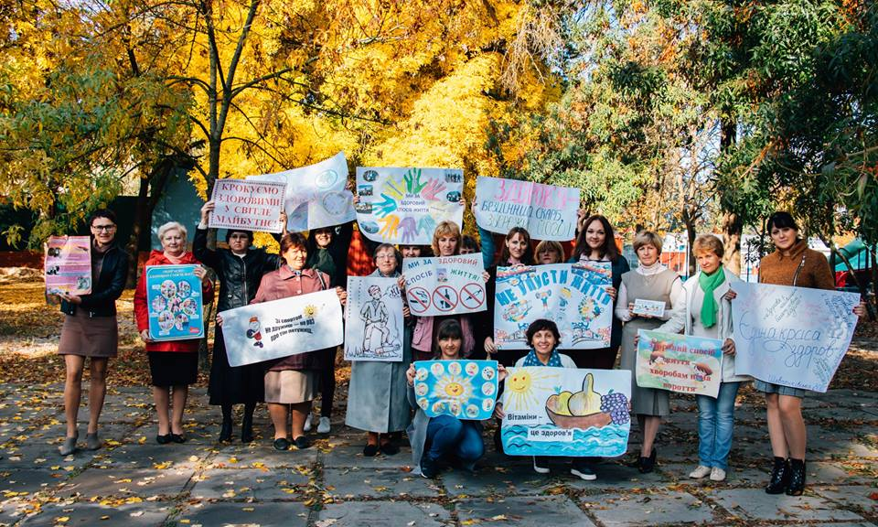

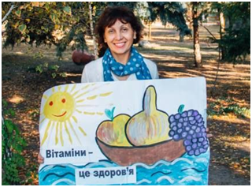

Екскурсія до бібліотеки учнів 1 класу «Здорові діти - здорова нація»
04.10.17. Першокласники ознайомилися зі шкільною бібліотекою,правилами користування нею, різноманітністю книг у ній. Діти були зацікавленими та виявили інтерес до світу книг. Приймали участь у навчальних іграх, відгадували загадки, прослухали «Казка про лікаря». Після обговорення казки діти мали змогу відтворити те, що їм найбільше запам’яталося.
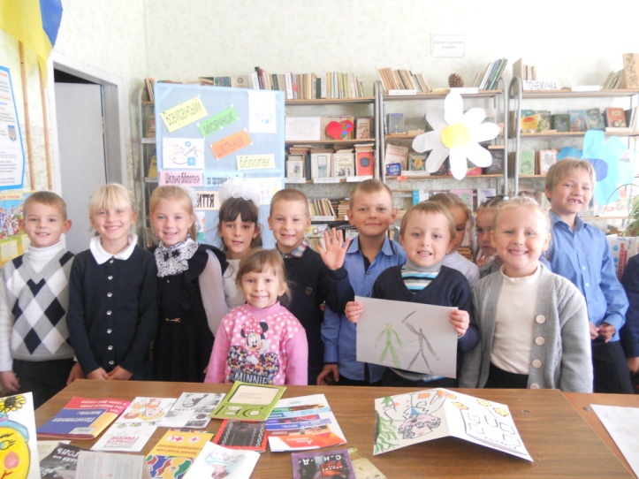
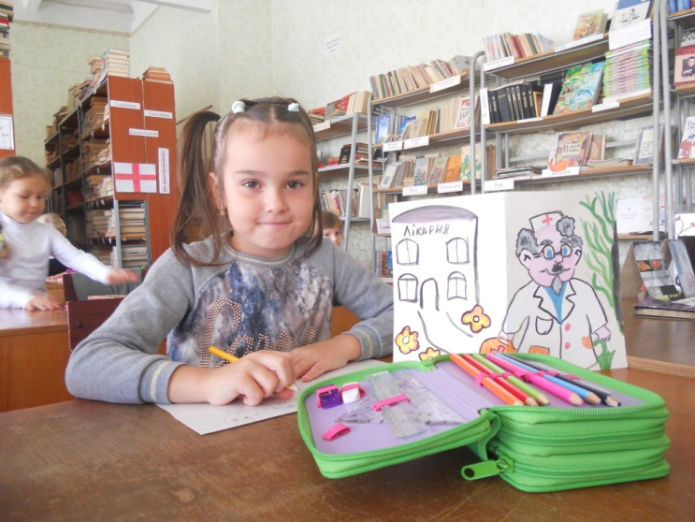
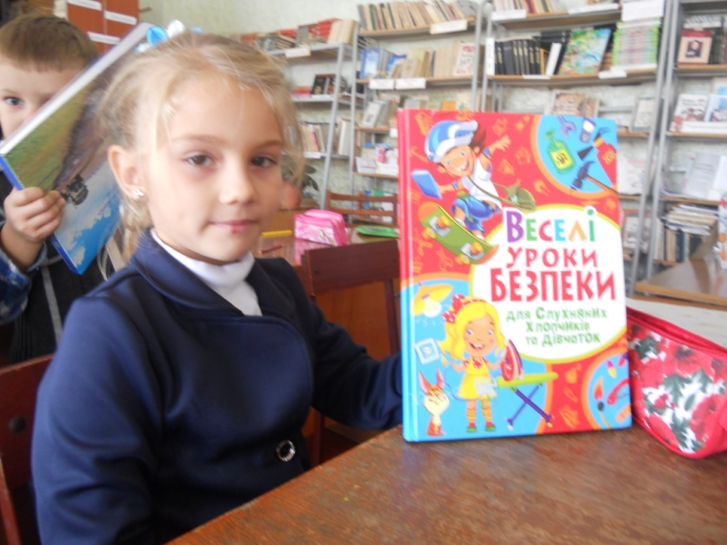

Щоб узимку не хворіти, треба гартуватись
06.10.17. У другому класі пройшов урок-бесіда «Щоб узимку не хворіти, треба гартуватися». Бібліотекар показав значення загартовування для людини, ознайомив з процедурами та її правилами. Діти гралися, відгадували загадки,слухали «Казку про сонце»

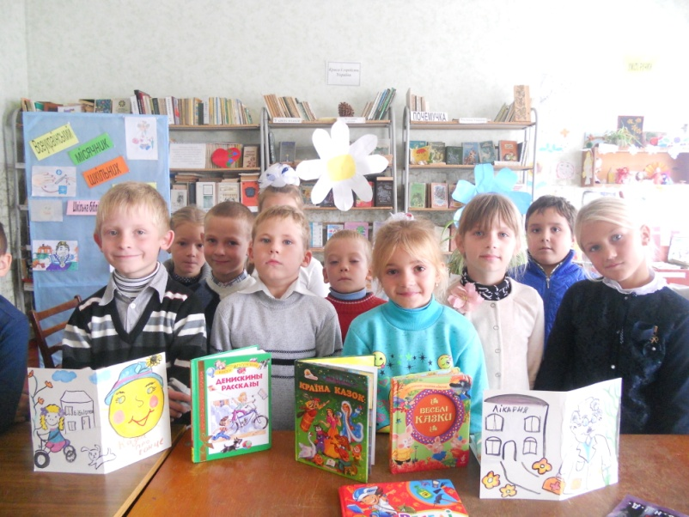
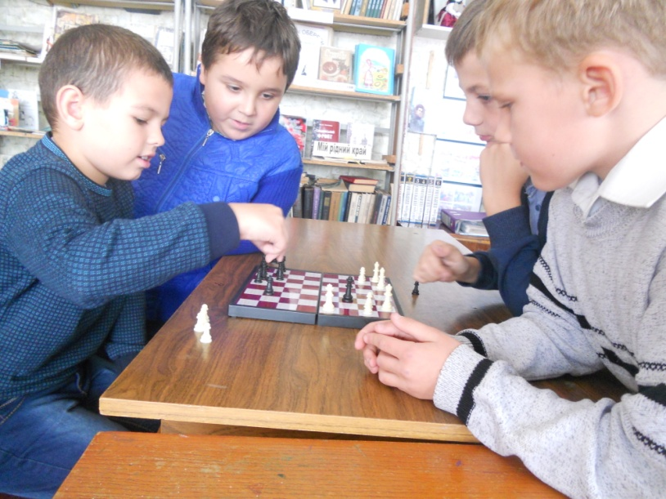

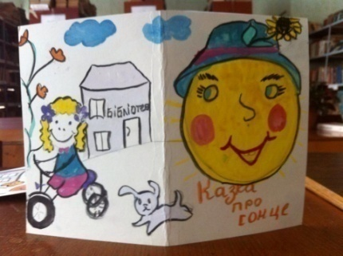

Подорож до країни « Вітамінії»
20.10.17 року шкільний бібліотекар Радік Олеся Леонідівна разом з учнями 3-б класу здійснили захоплюючу «Подорож до країни Вітамінії». Діти розповіли, як необхідно змалку берегти своє здоров’я, читали вірші, відгадували загадки, із задоволенням слухали казку «Вірус та Вітаміни» Щоб зняти втому та покращити настрій, вони виконали веселу музичну гру «Корисне – некорисне» і провели квіткотерапію. На завершення заходу діти з Олесею Леонідівною оформили виставку малюнків «Як стати Нехворійкою ».

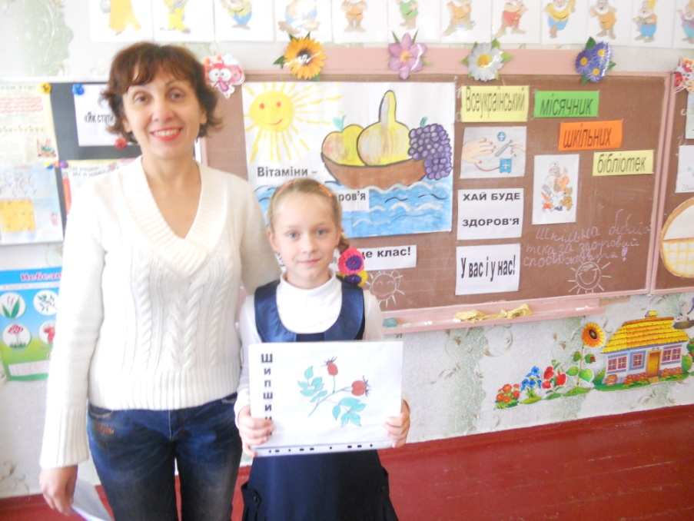

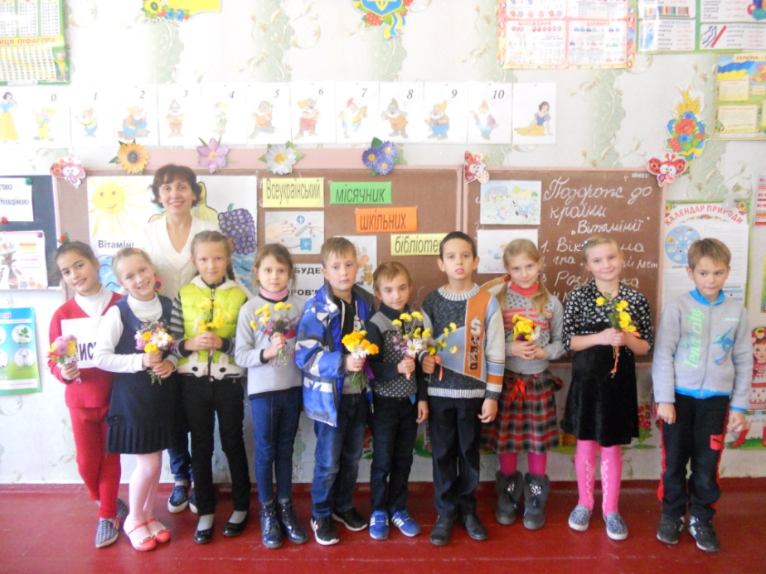

Акція «Подаруй бібліотеці книгу»
З давніх-давен скарбницею духовного багатства, що поєднує минуле, сучасне і майбутнє, є книга. А вчасно прочитана книга – величезна удача. Вона здатна змінити життя, бути кращим другом і наставником. Тож недарма в народі кажуть, що людина перестає мислити, коли перестає читати.
Пам’ятки людської думки накопичувалися саме в бібліотеці упродовж багатьох століть.
Але на превеликий жаль, у зв’язку з обмеженим бюджетним фінансуванням бібліотеки не в змозі поповнювати фонд новими книгами та періодичними виданнями.
Вже не перший рік шкільна бібліотека проводить акцію «ПОДАРУЙ БІБЛІОТЕЦІ КНИГУ ». У кожного з нас вдома є книги, які ми вже прочитали і можемо поділитись ними з іншими людьми, які захоплюються читанням. Здавалось би важко в наш час достукатись до людських сердецьта дуже приємно, що у нашій школі так багато небайдужих дітей, які знаходять можливість відгукнутись на заклик про допомогу.
Багато школярів приносять до бібліотеки чимало цікавої, потрібної літератури. Робимо добро — і на душі стає тепло і приємно..
Підсумки акції "Подаруй бібліотеці книгу" 2017-2018 н.р.
Велика вдячність учням молодших класів, які вже прийняли участь у Акції "Подаруй бібліотеці книгу" Хочу вам їх відрекомендувати:

Учні 3-б клас учениця 2 класу
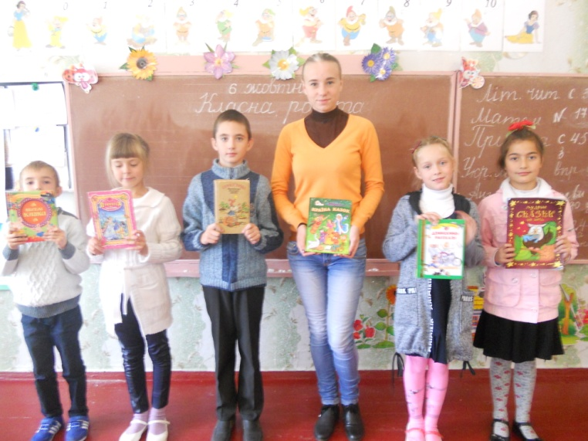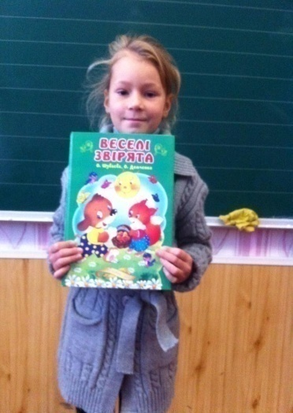
Мазур Катерина

25.10.17 бібліотекар разом з учнівською агітбригадою за здоровий спосіб життя провели цикл заходів «Вітамінки»: вікторину «Вітаміни – це здоров’я для дитини», рухливу гру «Корисне-некорисне», створили виставку малюнків «Як стати Нехворійкою» Учні отримали персональні закладки – пам’ятки про здоров’я та із задоволенням переглянули виступ шкільної агітбригади «Вітамінки».

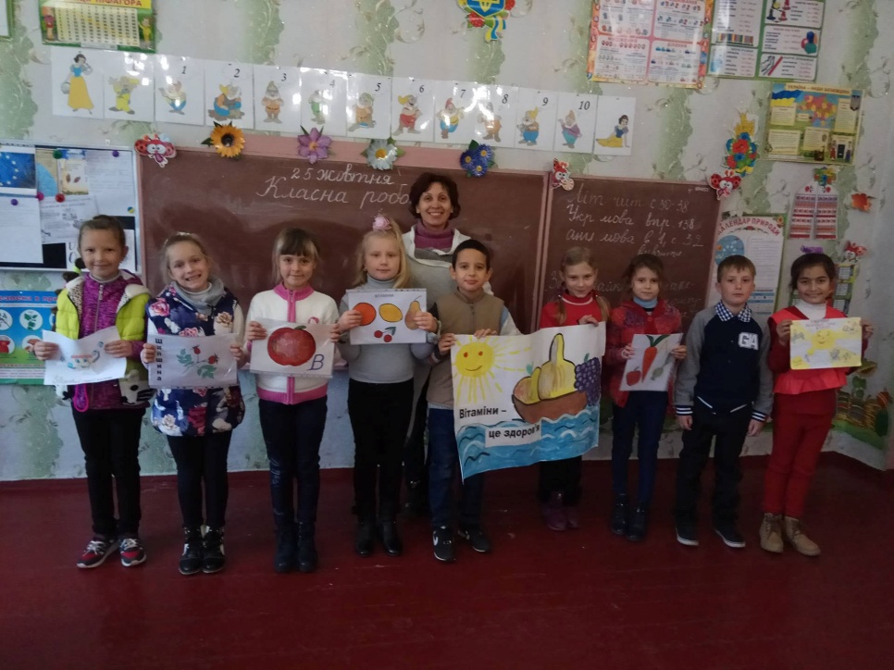

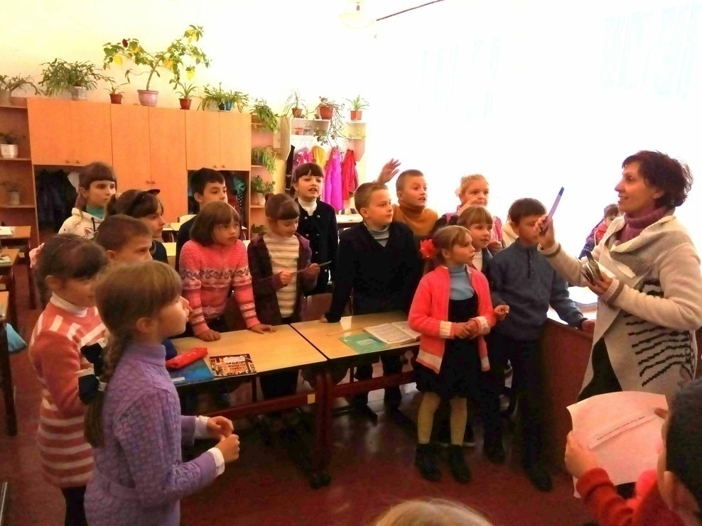

Виставки у шкільній бібліотеці
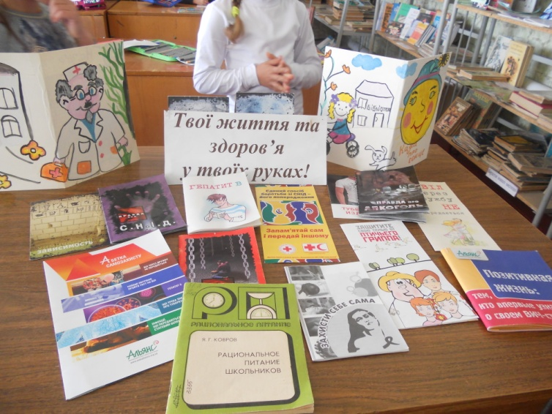
«Твої життя та здоров’я у твоїх руках»
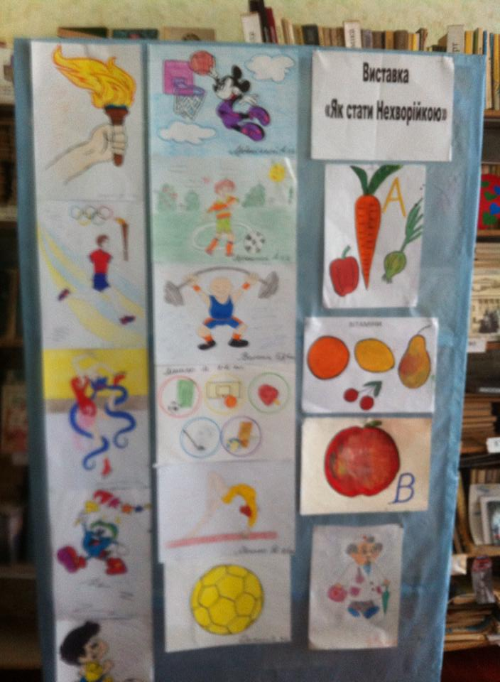
Виставка малюнків «Як стати Нехворійкою »
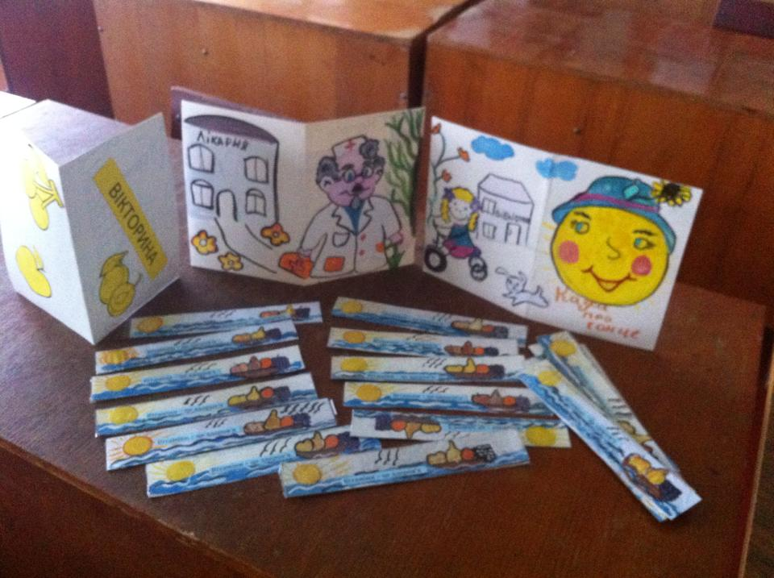
«Вітаміни – це здоров’я»

Подорож до країни « Вітамінії »
Мета: виховувати у дітей ціннісне ставлення до власного здоров’я та стимулювати бажання дбати про нього; сприяти усвідомленню учнями необхідності ведення здорового способу життя;формувати поняття про вітаміни, їх види, роль в організмі людини, вміст у продуктах харчування.
Обладнання: посилка, кошик,свіжі овочі та фрукти , малюнки овочів, фруктів, плакат: «Вітаміни – це здоров’я»
Бібліотекар Хто здоровий, той сміється , Все йому в житті вдається. Він долає всі вершини – Це ж чудово для людини. Хто здоровий, той не плаче, Жде його в житті удача, Він уміє працювати, Вчитись і відпочивати. Бо здоров’я – це прекрасно, Здорово, чудово, ясно. І доступні для людини Всі дороги і стежини.
Звучить українська мелодія. Заходить листоноша і приносить посилку.
Листоноша. Скажіть, діти, чи тут навчаються здоров’ятка ? Я вам приніс посилку від лікаря Айболитя й листа від нього. Бажаю вам здоров’я.
Бібліотекар. (читає лист уголос). Любі друзі! Попереду у вас навчальний рік, вам потрібно багато чого навчитися, тому треба бути здоровими. Я вирішив поділитися з вами вітамінами з нашої лісової аптеки. Будьте здоровими!
Бібліотекар. Вітаміни — це корисні речовини, необхідні нашому організму. Слово «вітаміни» походить від латинського слова «віта» — життя. Якщо людина їх не одержує, у неї виникають різні хвороби. Вітаміни нам потрібні щодня. Дуже багато їх в овочах і фруктах.
До подарунку лікар Айболить додав загадки. Відгадавши їх, ми дізнаємось, на які вітаміни багаті овочі та фрукти, чим вони корисні для нашого здоров'я.
Загадка: «Сидить дівчина в коморі, а коса її надворі». (Морква)
Вітаміни, які містяться в моркві, поліпшують зір, роблять ваші щічки рум'яними, а всіх вас — здоровими. У корів та кіз, які їдять моркву, смачне й солодке молоко.
Загадка: «М'ячик я смачненький, стиглий, червоненький. Соком-медом я наллюсь — наливним тоді я звусь». (Яблуко)
Вітаміни, що містяться в яблуках, відіграють важливу роль в обміні речовин під час травлення. Англійці кажуть: «Хто з'їдає хоча б одне яблуко на день, той не звертається до лікаря», адже воно містить пектин — природний полісахарид, який має здатність очищати організм від такого «сміття», як важкі метали, пестициди, радіонукліди.
Загадка: «Росте вона на грядках, одежина вся в латках». (Капуста)
Вітаміни, які є в капусті, допомагають вам бути сильними, міцними, стійкими до хвороб. Сік капусти лікує кашель, ангіну. Листя капусти можна прикладати до ран, щоб вони швидше загоювались.
Загадка: «Що то за голова, що лише зуби та борода?» (Часник)
Хоч часничок і припікає язичок, але він убиває всі мікроби, береже нас від хвороб. Часник чудово лікує нежить, зубний біль. Дуже корисно дихати ним.
Загадка: «Хто ховає у кущі наші супи і борщі?» (Картопля)
Сиру, порізану кружальцями картоплю прикладають до чола для зниження температури, її сік уживають у випадку болю в шлунку, а сиру терту картоплю прикладають для загоювання опіків. Вода, в якій варилась картопля, корисна для поливання квітів.
Загадка: «Стоїть півень на грядках у червоних чобітках». (Буряк)
Із молодого листя буряка можна зробити корисний салат, сік буряка лікує головний біль, шматочки сирого буряка, прикладені до ясен, заспокоюють зубний біль. Від нежитю потрібно закапувати в ніс 2-3 краплі соку вареного буряка. А ще буряк покращує роботу печінки.
Загадка: «Сидить Марушка у семи кожушках, Хто її роздягає, той сльози проливає». (Цибуля)
Так, цибуля корисна і в салатах, і в борщах. Не біда, що ніс щипає, зате всіх від грипу захищає. Цибуля має летючі речовини — фітонциди, які швидко вбивають усілякі мікроби, загоюють рани. Наші прабабусі вішали жмуток цибулі та часнику в хаті над вхідними дверима, щоб відігнати зло від оселі.
Бібліотекар. До нас завітала загадкова гостя. Хто вона?
Дівчина – шипшина Дуже прості в мене квіти, Але ніжні, запашні. Люблять бджоли їх і діти – Колючки їх не страшні. Восени як скину листя, Ягідками приберусь - Кожна гілка як в намисті, Я шипшиною зовусь. -
Я надзвичайно корисна й потрібна для здоров’я людей. У моїх плодах дуже багато вітаміну С. Із мого листя і ягід роблять вітамінний чай, настій або відвар. Із пелюсток шипшини готують варення. Настій шипшини радять приймати для лікування хвороб печінки, нирок, у разі головного болю.
1-й учень
Щоб хороші очі мати, Треба вітаміни «А» споживати, Що живе у цибулині, У червоній є перчині, І в морквині, в абрикосах, Їжте, діти, він хороший!
2-й учень
Хто нам скаже, де живе Вітамін для діток «В»? В яблуневий сад підем , В стиглім яблуці знайдем.
3-й учень
Вітаміни всі смачненькі: І солодкі, і кисленькі. Їжте, діти, їх охоче, Кожен, хто коли захоче, Щоб були ви здоровенькі, І красиві, й рум’яненькі. Вітаміни споживай - І здоровим виростай!
Бібліотекар. Тепер, діти, ви знаєте, як нам потрібні дари садів, полів та лісів. Але для того, щоб у рослинах було багато вітамінів, про них треба піклуватися: у літню спеку — поливати, прополювати бур'яни. А ще ми повинні берегти дерева, кущі, не ламати їх і не давати іншим цього робити. Бережіть і піклуйтеся про все, що дає нам земля.
Казка «Вірус та Вітаміни»
Закінчувалася осіння пора. Ставало дедалі холодніше. Майже кожного дня йшли дощі. Всюди були калюжі, а волога – це гарне середовище для розвитку хвороботворних бактерій.
У цей день погода була такою ж. Люди бігли вулицями, ховаючись під парасольками від великих холодних крапель осіннього дощу. Серед цього натовпу блукав неприємний хлопчина – горбатий, тонкогубий, з кривим носом. Звали його Вірус. Він був самотній та злий на всіх оточуючих. Його не залишала думка про те, до чийого б організму потрапити та підживитися, от тоді б йому стало добре! Вірус не став довго чекати і забрався до організму першого ліпшого перехожого. Це була маленька дівчинка Софійка, яку мама вела до дитячого садочку.
Ввечері матуся Софійки, помітивши, що донечка захворіла на застуду, дала їй пігулки та вітаміни, необхідні для одужання. Дібравшись до шлунку, пігулки розчинились. Всі корисні речовини потрапили у кров та розійшлись по всьому організму маленької Софійки, де насолоджувався життям Вірус.
– Хто це тут бешкетує? – запитав Вітамін С. – Це ти, Вірус?
– Забирайся звідси, – закричав Вірус, – ти завжди мене переслідуєш!
Вітамін С розсердився та голосно промовив:
– Моя місія – захищати від тебе людей, бо ж ти тільки шкодиш їм!
– Ха – ха - ха! Тобі не вдасться мене побороти! – насміхаючись, промовив Вірус.
Тоді Вітамін С розгнівався ще дужче і покликав на допомогу своїх братів: Вітаміна А, Вітаміна В, Вітаміна D, Вітаміна Е. Вони об’єднали свої сили та вигнали злого Віруса з організму Софійки.
Невдовзі настала зима, і вірусні хвороби вже не лякали дівчинку, тому що її організм захищало велике військо Вітамінів.
Обговорення казки
Бібліотекар. Любі друзі! Не забувайте про те, що ваше здоров’я у ваших руках! Щоб бути здоровим, потрібно вживати фрукти та овочі, займатися спортом, робити гарні справи !
Гра «Відгадай назви фруктів на дотик»
Ведучий пропонує дітям по черзі витягти з чарівної торбинки фрукти, назвати їх та їхній колір. По черзі грають всі.
Рухлива гра «Корисне-некорисне »
Ви напевно, трішки втомилися. Вам треба піднятись. Я буду зачитувати слова, а ви повинні зробити таке: якщо слово хоч якимось чином пов’язане із здоровим способом життя, ви плескаєте в долоні, якщо ні – присідаєте.
Груша,багато цукерок,кавун, чіпси, сухарики, виноград, Кока-Кола,абрикоси,
зубна щітка, вода, сонце, велосипед , жуйка.
Квіткотерапія «Букет Доброти»
У кожного із вас на парті лежать свіжі квіти. Вам потрібно з цих квітів зробити букет та подарувати своєму товаришу з побажанням.
Під музику «Дорогою добра» діти обмінюються букетами.
Бібліотекар: Діти, ось і закінчилася наша подорож до країни «Вітамінії».
- Що нового ви дізнались?
- Чим корисна була для вас подорож?
- Що означає слово «вітаміни»?
- Чим можна закапувати ніс від нежитю?
Бібліотекар. Міцне здоров’я – одне з головних джерел щастя й радості людини, неоцінне її багатство, що повільно і важко накопичується і яке можна швидко і легко втратити.
Накопичуйте і бережіть своє здоров’я, навчайтеся цього в людей, що вас оточують, займайтесь своєю улюбленою справою, проводьте кожну хвилину життя із користю для себе та інших! Будьте здорові та щасливі !

